2012最新美国大学学费一览
一、以下费用均以美元为单位计算，二、以下数据仅供参考
美国大学(中文) | 美国大学(英文) | 【本科】
美国大学(中文) | 美国大学(英文) | 学费 | 杂费 | 食宿费 | 图书保险 | 年总计
艾柏林基督大学 | Abilene Christian University | 19200 | 10274 | 7152 | 1700 | 29326
旧金山艺术大学 | Academy of Art University | 11760 |  |  |  | 20343
艾德菲大学 | Adelphi University | 25300 |  |  |  | 36230
阿拉巴马农工大学 | Alabama Agricultural and Mechanical University | 11174 |  | 5184 | 1200 | 20348
艾尔比奥学院 | ALBION COLLEGE | 29488 |  | 8510 |  | 38792
奥尔布赖特学院 | Albright College | 30800 |  | 8770 |  | 40370
艾尔佛雷德大学 | Alfred University | 19722-24366 | 880 | 11174 | 950 | 34226-38870
阿勒格尼学院 | Allegheny College | 42000 |  |  |  | 52200
阿尔马学院 | Alma College | 24630 |  | 8120 | 700 | 39185
American University | American University | 34456
安默斯特学院 | Amherst College | 48400 | 678 |  | 1000 | 55090
安德鲁大学 | Andrews University | 20520 |  |  | 1050 | 28880
阿什兰大学 | Ashland University | 24812 |  |  |  | 38425
亚利桑那州立大学 | Arizona State University | 19629 |  |  |  | 34200
奥本大学 | Auburn University | 19452 |  |  |  | 34256
奥古斯塔那学院 | Augustana College | 31326 |  | 7950 |  | 39276
阿兹塞太平洋大学 | Azusa Pacific University | 25130 |  | 7220 |  | 37578
鲍德温-华莱士学院 | Baldwin Wallace College | 26248 |  |  |  | 34208
巴德学院 | Bard College | 39080 |  | 5676+4182 |  | 52070
贝茨学院 | Bates College |  |  |  |  | 51300
贝特茨技术学院 | Bates Technical College | 13038-17028
贝勒大学 | Baylor University | 25320 | 2590 |  |  | 36751
贝拉明大学 | Bellarmine University | 28950 |  | 5200+3200 |  | 37650
贝尔蒙特大学 | Belmont Abbey College | 20356 | 1150 | 5766+4182 |  | 32460
伯米吉州立大学 | Bemidji State University | 7262
贝尼迪克坦学院 | Benedictine College | 19500 |  |  |  | 30500
本宁顿学院 | Bennington College | 38730 |  | 5950+5150 |  | 50860
贝里学院 | Berry College | 23160 |  |  |  | 31700
贝塞尔学院 | Bethel University | 26900 |  |  |  | 34900
纽约州立大学宾汉姆顿大学 | Binghamton University SUNY | 12870 |  |  |  | 27280
拜欧拉大学 | Biola University | 27744 |  |  |  | 38544
伯明翰南方学院 | Birmingham-Southern College | 25800
波士顿学院 | Boston College | 52039 |  |  |  | 62069
波士顿大学 | BOSTON University | 37910 |  |  |  | 50288
博林格林州立大学 | Bowling Green State University | 9140 |  | 7308 |  | 24058
布拉德利大学 | Bradley University | 24224
布兰迪斯大学 | Brandeis University | 37566 |  |  |  | 52072
布朗大学 | Brown University | 38848
比尤纳维斯特大学 | Buena Vista University | 25540 |  |  |  | 32832
巴特勒大学 | Butler University | 28460 | 800 | 9500 | 800 | 42760
杨百翰大学 | Brigham Young University Provo | 12870
加州理工学院 | California Institute of Technology | 33324 |  | 6078+4677 |  | 49968
加利福尼亚州路德大学 | California Lutheran University | 27660 |  |  |  | 41635
加州州立大学奇科分校 | California State University-Chico | 11160 |  | 10000 | 1040 | 28000
加州州立大学东湾分校 | California State University-East Bay | 13800 |  |  |  | 29059
加州州立大学富尔顿分校 | California State University Fullerton | 13552
加州州立大学洛杉矶分校 | California State University, Los Angeles | 12718
加州州立大学圣伯纳迪诺分校 | California State University San Bernardino | 12291 |  |  |  | 26000
加州州立大学圣马科斯分校 | California State University San Marcos | 8928 |  |  |  | 30063
加州州立大学斯坦尼斯洛斯分校 | California State University-Stanislaus | 16000 |  | 9801 | 1638 | 21780
卡内基梅隆大学 | Carnegie Mellon University | 39833
卡罗大学 | Carroll College | 21154
华盛顿天主教大学 | Case Western Reserve University | 35900 |  | 10890 | 1833 | 48623
加利福尼亚浸会大学 | California Baptist University | 21866 |  |  |  | 32686
中密歇根大学 | Central Michigan University | 21210
中央密苏里州立大学 | Central Missouri State University | 12444
中央华盛顿大学 | Central Washington University | 14714 |  |  |  | 27686
沙博学院 | Chabot College | 5184 |  |  |  | 16326
查普曼大学 | Chapman University | 35790
宾州克莱瑞恩大学 | Clarion University of Pennsylvania | 11108 |  |  |  | 19428
克拉克亚特兰大大学 | Clark Atlanta University | 16328 |  |  |  | 17083
克拉克森大学 | Clarkson University | 32220 |  |  |  | 44028
克拉克大学 | Clark University | 34900
克莱姆森大学 | Clemson University | 25788 |  | 6774 | 922 | 33484
克利夫兰州立大学 | Cleveland State University | 7389 | 320 | 6700+3550 | 800 | 18759
科尔盖特大学 | Colgate University | 40690 |  |  |  | 52880
蒙特圣文森学院 | College of Mount Saint Vincent | 24440 |  |  |  | 35610
大西洋学院 | College of the Atlantic | 33060 |  | 5400+3090
威廉玛丽学院 | College of William and Mary | 30964 |  |  |  | 42030
科罗拉多矿业大学 | Colorado School of Mines | 24750 |  | 8120 |  | 37624
科罗拉多州立大学 | Colorado State University | 22240
科罗拉多州立大学普韦布洛分校 | Colorado State University-Pueblo | 15602
科罗拉多理工大学 | Colorado Technical University | 14025
哥伦比亚大学纽约哥伦比亚学院 | Columbia University in the City of New York Columbia College | 41316
哥伦比亚大学 | Columbia University | 23950 |  |  |  | 36675
纽约康考迪亚学院 | Concordia College New York | 24650
康奈尔大学 | Cornell University | 37954 |  |  |  | 52414
迪恩学院 | Dean College | 26944 |  | 11616 |  | 38560
德保尔大学 | DePaul Universit | 26765 |  |  |  | 27975
狄克森州立大学 | Dickinson State University | 12194.72 |  |  |  | 17688.72
加州多明尼克大学 | Dominican University of California | 33540 |  | 11730 | 1638 | 50352
德雷塞尔大学 | Drexel University | 36700 |  |  |  | 51416
杜瑞大学 | Drury University | 18600
迪尤肯大学 | Duquesne University | 24385
东伊利诺大学 | Eastern Illinois University | 21510 |  | 7768 |  | 31537
艾克特学院 | Eckerd College | 31818 |  | 4624+4434 |  | 41162
艾姆伯里-利德尔航空学院 | Embry-Riddle Aeronautical University | 28600 |  |  |  | 53300
菲尔莱狄更斯大学 | Fairleigh Dickinson University | 28194
佛罗里达科技大学 | Florida Institute of Technology | 28260
南佛罗里达学院 | Florida Southern College | 22270
佛罗里达州立大学 | Florida State University | 19011 |  | 8730 | 1000 | 30040
福特汉姆大学 | Fordham University | 35825
富兰克林与马歇尔学院 | Franklin And Marshall College | 39930 |  | 6575+3588 |  | 50610
嘎劳德特大学 | Gallaudet University | 16275 |  |  |  | 29761
乔治城大学 | Georgetown University | 38616 |  |  |  | 46744
佐治亚理工学院 | Georgia Institute of Technology | 24280 |  |  |  | 36540
乔治亚州立大学 | Georgia State University | 24280
哈姆莱大学 | Hamline University | 28862 |  | 8232 | 1200 | 38954
夏威夷太平洋大学 | Hawaii Pacific University | 14860 |  | 11094 |  | 28564
哈佛大学 | Harvard University | 33696 |  | 7248+4208 |  | 52000
霍夫斯特拉大学 | Hofstra University | 29980 |  |  |  | 46348
霍华德大学 | Howard University | 15270 |  |  |  | 34475
伊利诺理工大学 | Illinois Institute of Technology | 28512 |  | 11933 |  | 42523
印第安纳大学与普渡大学印第安纳波里斯联合分校 | Indiana University-Purdue University Indianapolis | 22400 |  | 12737 |  | 35137
伊利诺伊卫斯理大学 | Illinois Wesleyan University | 33808 |  | 4800+2976 |  | 41788
印地安那大学伯明顿分校 | Indiana University,Bloomington | 26160 |  |  |  | 35800
爱纳大学 | Iona College | 25600 |  | 11300
詹姆斯麦迪逊大学 | James Madison University | 19376 |  | 7386 |  | 27000
强生威尔士大学 | Johnson Wales University | 22149
约翰卡罗尔大学 | John Carroll University | 27940 |  | 8330 |  | 37170
堪萨斯州立大学 | Kansas State University | 15766
堪萨斯卫斯理大学 | Kansas Wesleyan University | 19200 |  | 2400+4200 |  | 25800
肯恩大学 | Kean University | 10800
肯特州立大学 | Kent State University | 15862 |  | 7940 |  | 24358
路易斯安那理工大学 | Louisiana Tech University | 22638 |  | 5573+3780 |  | 34374
利哈伊大学 | Lehigh University | 38330 |  |  |  | 51050
路易克拉克大学 | Lewis and Clark College | 34995
路易斯克拉克州立大学 | Lewis Clark State College | 12786
利伯缇大学 | Liberty University | 15992 |  |  |  | 23198
芝加哥洛约拉大学 | Loyola University Chicago | 29850
林恩大学 | Lynn University | 28600 |  | 10900 | 1000 | 45600
马卡莱斯特学院 | Macalester College | 38174 |  | 8768 |  | 46942
曼哈顿大学 | Manhattan College | 23900
曼哈顿维尔学院 | Manhattanville College | 31490 |  | 13500
马凯特大学 | Marquette University | 28680 |  | 9680
玛丽维尔学院 | Maryville College | 27296 |  |  |  | 36531
玛丽伍德大学 | Marywood University | 25150 |  | 11498
麻省理工学院 | Massachusetts Institute of Technology | 31255
迈阿密大学牛津分校 | Miami University,Oxford | 26202 |  | 9458 |  | 36128
密西根大学迪尔本分校 | University of Michigan-Dearborn |  |  |  |  | 28580
密歇根州立大学 | Michigan State University | 27312 |  | 7444 |  | 37910
密歇根理工大学 | Michigan Technological University | 22770 |  | 8121 |  | 35363
中田纳西州立大学 | Middle Tennessee State University | 17916 |  | 6972 | 1325 | 29543
密西西比学院 | Mississippi College | 12670
蒙大拿州立大学比灵斯分校 | Montana State University Billings | 14848 |  |  |  | 24475
蒙大拿州立大学波兹曼分校 | Montana State University Bozeman | 17650 |  | 6900 | 1100 | 25650
曼荷莲女子学院 | Mount Holyoke College | 38940 |  | 11450 |  | 50576
蒙特爱达学院 | Mount Ida College | 23100 |  | 11450
莫瑞州立大学 | Murray State University | 16263 |  |  |  | 26343
诺门大学 | Neumont University | 28800
新墨西哥州立大学 | New Mexico State University | 15150
纽约理工学院 | New York Institute of Technology | 23380
纽约大学 | New York University | 38765 |  | 13226 | 950 | 54441
北部中心学院 | North Central College | 26676
东北伊利诺斯州大学 | Northeastern Illinois University | 11760 |  |  |  | 33588
美国东北大学 | Northeastern University | 34950
诺瓦东南大学 | Nova Southeastern University | 20550 |  | 5514+2400
美国奥克兰大学 | Oakland University | 31696
北俄亥俄大学 | Ohio Northern University | 31866 |  |  |  | 40146
俄克拉荷马市大学 | Oklahoma City University | 22250 |  |  |  | 35046
俄克拉荷马州立大学 | Oklahoma State University | 16470 |  | 7650 | 980 | 25100
奥多明尼昂大学 | Old Dominion University | 19530 |  |  |  | 27706
美国奥林匹克学院 | Olympic College | 8145 |  | 5175 |  | 16512
俄勒冈州立大学 | Oregon State University | 19417 |  | 8352 |  | 31871
佩斯大学 | Pace University | 31860 |  | 11560 |  | 46834
佩珀代因大学 | Pepperdine University | 37516 |  |  |  | 59726
普林斯顿大学 | Princeton University | 35340 |  | 6340+5340 |  | 50620
普渡大学 | Purdue University | 25118 |  | 8710 |  | 37228
伦斯勒理工学院 | Rensselaer Polytechnic Institute | 38110 |  | 11145
莱斯大学 | Rice University | 31430 |  | 11230 |  | 45638
罗杰威廉姆斯大学 | Roger Williams University | 26880
罗格斯大学新伯朗士威校区 | Rutgers University New Brunswick | 20456 |  | 10376 |  | 33172
圣约瑟夫大学 | Saint Joseph's University | 33940
西雅图大学 | Seattle University | 29340
薛顿贺尔大学 | Seton Hall University |  |  |  |  | 36000
南伊利诺伊卡本代尔大学 | Southern Illinois University Carbondale | 18225 |  |  |  | 32848
新罕布什尔南方大学 | Southern New Hampshire University | 26112 |  |  |  | 39118
纽约州立大学奥尔巴尼分校 | State University of New York at Albany | 14648 |  |  |  | 24886
纽约州立大学杰纳苏分校 | State University of New York at Geneseo | 12870
纽约州立大学新帕尔兹分校 | State University of New York at New Paltz | 12870
纽约州立大学时装技术学院 | State University of New York Fashion Institute of Technology | 11142
纽约州立大学奥斯威戈分校 | State University of New York-Oswego | 9940 |  |  |  | 34488
纽约州立大学普拉茨堡分校 | State University of New York-Plattsburgh | 12870 |  |  |  | 23632
圣约翰大学 | St.John's University | 29350
美国圣玛丽大学 | St. Mary's University | 21320
圣迈克斯学院 | St. Michael's College | 31650 |  |  |  | 39900
圣．诺伯特大学 | St. Norbert College | 26522
纽约州立大学石溪分校 | Stony Brook University SUNY | 12870 |  | 6112+3478 |  | 26670
萨福克大学 | Suffolk University | 27100
美国纽约州立大学环境科学与林业科学学院 | SUNY College of Environmental Science and Forestry | 12870 |  |  |  | 28629
天普大学 | Temple University | 21044
德州农工大学柯柏斯克里斯提学院 | Texas A&M University Corpus Christi | 12266 |  | 8941 |  | 28075
德克萨斯基督教大学 | Texas Christian University | 28250 |  | 6180+3630 |  | 39060
南德州大学 | Texas Southern Univrsity | 14711 |  | 12380 |  | 32827
美国天主教大学 | The Catholic University of America | 31740
乔治华盛顿大学 | The George Washington University | 41610
纽约州立大学波茨坦分校 | The State University of New York Potsdam | 12870 |  | 5370+3900
阿拉巴马大学 | The University of Alabama | 19200 |  |  |  | 31484
亚利桑那大学 | The University of Arizona | 22266 |  | 8614 |  | 35930
芝加哥大学 | The University of Chicago | 38550 |  | 11697 |  | 54340
芬德雷大学 | The University of Findlay | 25016 |  |  |  | 34723
堪萨斯大学 | The University of Kansas | 19326
缅因大学 | The University of Maine at Orono | 23876 |  | 8348 |  | 35422
北卡罗来纳州立大学格林波若分校 | The University of North Carolina at Greensboro | 14351
俄克拉荷马大学 | The University of Oklahoma | 17404
佛蒙特大学 | The University of Vermont | 29568 |  |  |  | 40406
杜鲁门州立大学 | Truman State University | 11309 |  |  |  | 18675
塔夫斯大学 | Tufts University | 40342 |  | 10746 |  | 53130
杜兰大学 | Tulane University | 40584 |  | 5670+3850 |  | 52240
纽约州立大学水牛城分校 | University at Buffalo State University of New York | 14913
桥港大学 | University of Bridgeport | 23400 |  | 11080 |  | 37810
加州大学伯克利分校 | University of California Berkeley | 22021 |  |  |  | 32418
加州大学欧文分校 | University of California Irvine | 24930
加州大学圣克鲁兹分校 | University of California Santa Cruz | 22020 |  | 13641 |  | 50175
中佛罗里达大学 | University of Central Florida | 19160 |  | 8574 |  | 32734
查尔斯顿大学 | University of Charleston | 24000
辛辛那提大学 | University of Cincinnati | 23922
康涅狄格大学 | University of Connecticut | 23232 |  |  |  | 35606
戴顿大学 | University of Dayton | 27510
丹佛大学 | University of Denver | 34596 |  | 9496 |  | 44977
底特律大学 | University of Detroit Mercy | 28920
大瀑布大学 | University of Great Falls | 17170
休斯顿大学 | University of Houston | 14108 |  |  |  | 21994
伊利诺伊大学厄本那—香槟分校 | University of Illinois Urbana Champaign | 23626 |  |  |  | 39796
肯塔基大学 | University of Kentucky | 16678
拉文大学 | University of La Verne | 19272
马萨诸塞大学卢维尔分校 | University of Massachusetts at Lowell | 22701 |  |  |  | 31336
密西根大学迪尔伯恩分校 | University of Michigan Dearborn | 20209
明尼苏达大学Twin Cities分校 | University of Minnesota Twin Cities | 15466 |  |  |  | 26052
密苏里大学哥伦比亚分校 | University of Missouri Columbia | 18850 |  |  |  | 30950
内布拉斯加大学林肯分校 | University of Nebraska Lincoln | 19039 |  |  |  | 33166
新罕布什尔大学 | University of New Hampshire | 24050 |  |  |  | 34350
纽黑文大学 | University of New Haven | 29230 |  |  |  | 43774
新奥尔良大学 | University of New Orleans | 11080 |  |  |  | 20650
北达科他大学 | University of North Dakota | 15845
北爱荷华大学 | University of Northern Iowa | 14900 |  |  |  | 25330
圣母大学 | University of Notre Dame | 38480 |  |  |  | 51300
俄勒冈大学 | University of Oregon | 22470 |  |  |  | 36867
宾夕法尼亚大学 | University of Pennsylvania | 38970
罗德岛大学 | University of Rhode Island | 24736
罗切斯特大学 | University of Rochester | 37870 |  |  |  | 54372
圣迭戈大学 | University of San Diego | 35870
旧金山大学 | University of San Francisco | 34430
南加州大学 | University of Southern California | 37096 |  |  |  | 51968
南密西西比大学 | University of Southern Mississippi | 12746 |  |  |  | 25062
圣托马斯大学 | University of St. Thomas | 28944
圣道大学 | University of the Incarnate Word | 20400
太平洋大学 | University of the Pacific | 32330 |  |  |  | 42918
弗吉尼亚大学 | University of Virginia | 29790 |  |  |  | 40473
威斯康星大学麦迪逊分校 | University of Wisconsin Madison | 23063 |  |  |  | 35033
威斯康辛大学奥斯哥斯校区 | University of Wisconsin Oshkosh | 14900 |  |  |  | 25346
威斯康辛大学普莱维尔分校 | University of Wisconsin Platteville | 14029
威斯康辛大学史帝文分校 | University of Wisconsin Stevens Point | 14104 |  |  |  | 19716
瓦尔帕莱索大学 | Valparaiso University | 27360 |  |  |  | 39120
弗吉尼亚理工大学 | Virginia Polytechnic Institute and State University | 19522 |  |  |  | 27902
维克森林大学 | Wake Forest University | 38622 |  |  |  | 52082
华盛顿州立大学 | Washington State University | 18676 |  |  |  | 33372
韦伯州立大学 | Weber State University | 10824
威林耶稣大学 | Wheeling Jesuit University | 23590
威得恩大学 | Widener University | 31340 |  |  |  | 46706
威廉姆斯学院 | Williams College | 39250 |  |  |  | 49880

注:这是每一年各大学的学费,不包括书本费 食宿费
每年分两次交纳费用，学校也提供按月交纳费用的服务
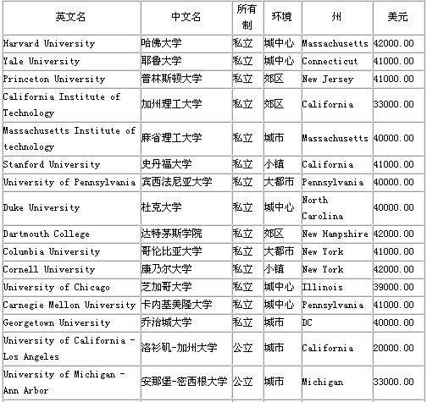
私立一般比公立贵，在美国,私立的都比公立要贵，比如医院也是
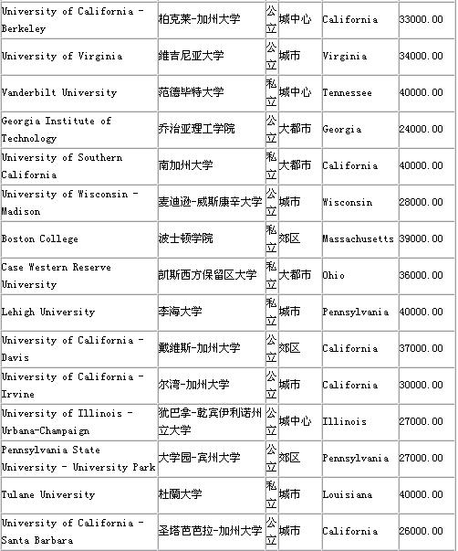
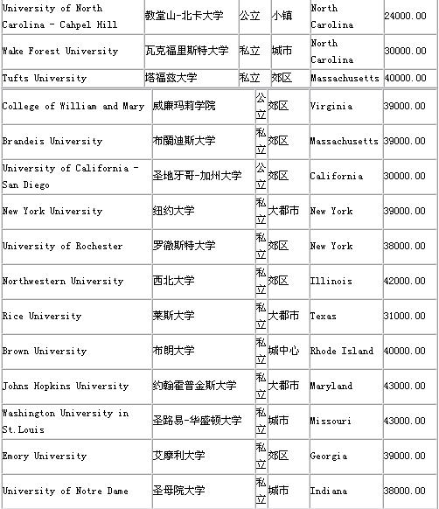
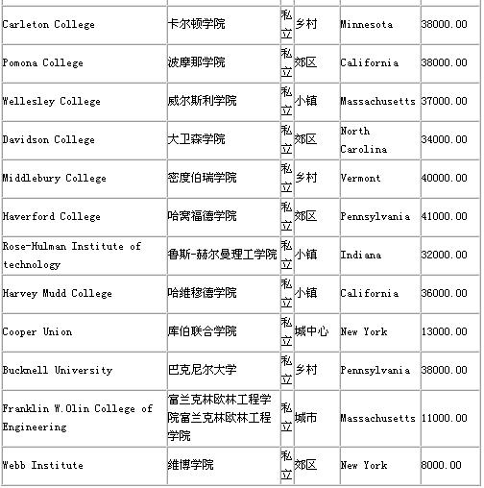
有些学校根本没听过，也没什么名气没,根本排不上名，收费收的跟哈佛差不多贵
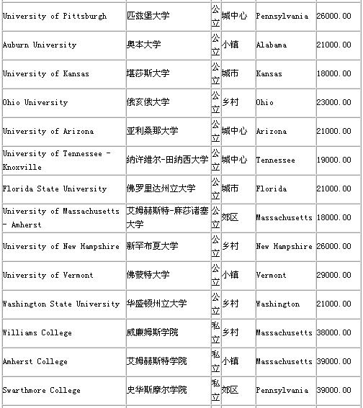
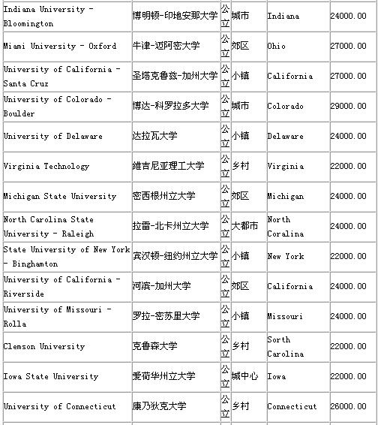

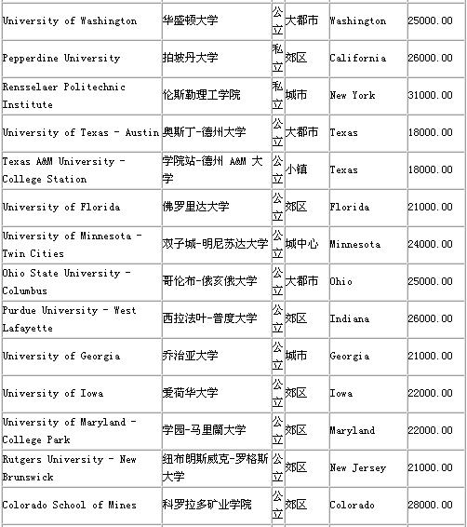

美国大学学费一览
- 学费：
公立大学的收费一般低于私立大学。以下数据仅为学费，不包括书本费、生活费、杂费。

一般私立大学学费每年约为USD25,000～45,000。（合计人民币17万～30万）
一般公立大学学费每年约USD10,000～20,000（合计人民币7万～14万）
就读本科的费用：
私立大学每年17000—24000美元，而公立大学每年约为9000-14000美元。
二、生活费： 一般而言，我们把美国城市按照生活指数分为四级：

三、签证费：
所有在中国申请非移民签证的申请人都必须在指定的中信银行交纳申请费904元人民币(自2008年7月24日起)。这笔费用不能退款。

四、学年各项费用预算：
在做大学计划时，需要对选择的学校作一个费用预算，总预算应包括每个学年的各项费用，以下所列数据仅供参考。
●学费和杂费：$20，000-$35，000
学费是以一个学年计算，约从每年9月到来年5月，共9个月；有些大学还提供暑期课程（6月-8月）。一些大学学费是统一的，有一些则根据学时收费。每个学校对外籍学生的收费有所不同。杂费大致包括：综合医疗保险费$500-$800、学生活动费$500-$1000。
●膳食和宿舍：平均$10，000
一些学校要求学生住在学校宿舍，至少第一年是这样。也有一些学校，学生可以走读。走读生比住校生省钱，但增加了交通费。学校设定的膳食是学校食堂提供的常规食物。宿舍费用是指明双人合住一室，需要了解住宿费是否已包括床上用品（被子、枕头、毯子）和基本的寝室服务。倘若您暑期住校，食宿费用的预算需增加三个月。
书本和必需品：平均$800。学校会估算每学年的书本和必需品的费用。如果您计划学习的领域需要专门的必需品，如机械、艺术、电影，您的消费就要比普通的高。
●交通：平均$600
学校的交通费预算通常不包括您在美国和中国之间的国际旅费，所以您得加上这一段的双程费用。如果您计划由住读改为走读，那您得负担当地的交通费用。
●个人耗费：平均$1，000
这些花费包括基本生活用品、服务、活动等，如洗衣服、看电影、做运动。另外需包括健康保险。如果您有眷属或特殊的医疗需要，您的生活费将增加很多。
五、补充经济来源：
打工：
持F1自费学生签证的学生每周可工作20小时，时薪5－10美元，工作范围限在校园内。
奖学金：
可申请的奖学金中由美国学校所给、通常不分国籍、性别、种族等、主要出于对学术成就或潜力的一种鼓励的主要有以下四种：
(1)全额学金（Fellowship）
全额奖学金是一种金额最高，竞争最激烈的非服务性财政资助。一般情况下相当于全奖，免除学杂费，住宿费，保险费和生活费外，还给学生一定的个人消费费用。
(2) 部分奖学金（Scholarship）
部分奖学金的形式可以是规定一定的金额数量颁发给学生，也可以是一种学杂费的减免。获得Scholarship的几率要比Fellowship大，但金额要少一些，是一种荣誉性的奖励。
(3) 学费减免（Tuition-Waiver）
美国大学的学费分为本州内学费，州外学费和国际学生学费。一般对优秀的国际学生，学校可以按照本州内学费收取，即减免成州内学费。
(4) 助研和助教（Research Assistantship & Teaching Assistantship）
一般是服务性薪金，获得该资助的学生必须从事一定的助理研究和教学工作才能获得。
美国大学会对其认为在特定领域有特殊才能或有优异成绩的申请者给予奖学金，成功获取奖学金的学生一般要有优异的专业成绩，较高的TOEEL、GRE或 GMAT成绩，有影响力的推荐人等。只要正确地选择合适的学校、透彻了解学校的要求，加上专业的申请程序及技巧，申请奖学金还是比较简单的。

